四川省教育科学研究院办公室

四川省教育科学研究院办公室关于举行 2021年普通高中

历史优质课展评活动暨历史学科教研员工作会议的通知
各市（州）教科所（院）：
为落实《国务院办公厅关于新时代推进普通高中育人方式改革的指导意见》（国办发[2019]29 号）和进一步深化课程改革的基本理念和要求，展示各地课程改革的成果，增进历史教师之间的交流学习，促进我省高中历史教师专业发展和高中历史教学质量的提升，四川省教育科学研究院决定于11月在四川省雅安中学（大兴校区）举行 2021年四川省普通高中历史优质课展评活动暨历史学科教研员工作会议，现将有关事项通知如下：
一、活动的主办与承办
本次活动的主办方为四川省教育科学研究院，承办方为四川省雅安市教育科学研究院和四川省雅安中学。
二、参会人员
各市（州）历史教研员、各市（州）教科所（院） 推选的展评教师，各市（州）可另派观摩代表（含领队和观摩教师）各 10 人（成都市20人）。
三、活动的时间
报到时间：2021年11月24日下午14:00—18:00；
展评活动与会议时间：2021年11月25-27日。
四、活动地点
报到地点：雅安市云雅国际酒店一楼大厅（地址：雅安市熊猫大道382号西康商业广场一号楼，联系电话：0835-2322222）；
展评与会议地点：四川省雅安中学（大兴校区）润思楼（学术报告厅）。
五、活动形式
（一）活动形式
1.今年的优质课展评活动分网络评选及现场展评两阶段进行。第一阶段中，各市（州）选送了课堂实录，省教科院组织专家进行了网络匿名评审，推选出了参加第二阶段现场展评活动的选手（名单见附件1）。承办市（州）按惯例还可推荐1名选手参加现场展评活动。
2.参加现场展评活动的13位选手报到后抽签确定上课顺序。每位选手展示时间 40 分钟。
（二）现场展评选手应准备的材料
1.上课课件、教学设计及学案的电子文档；相关设计的纸质材料9份；
2.支持自己课件的特殊应用软件自备；展示需要的特殊仪器自备。
六、活动组织保障
相关人员联系电话
工作组 | 姓名 | 职务 | 联系电话
领导小组 | 陈静亦 | 四川省教育科学研究院  历史教研员 | 18980557796
领导小组 | 竹林强 | 雅安市教育科学研究院  历史教研员 | 13350567886
领导小组 | 程 明 | 雅安中学党委书记、校长 | 13608265339
领导小组办公室 | 王云刚 | 组长 | 13881637878
会务组 | 杨文波 | 组长 | 18080585829
后勤保障组 | 郑 健 | 组长 | 18080598889
信息技术组 | 赵迎春 | 组长 | 13330600331
宣传报道组 | 李永安 | 组长 | 13980179720
安全保卫组 | 车洪明 | 组长 | 13618152598
医疗卫生组 | 宋兴霞 | 组长 | 13618157327
会议接待组 | 邓祥强 | 组长 | 18728165025
七、会议提示
1.11 月 24 日下午 15：00 在四川省雅安中学（大兴校区）博雅楼三楼会议室召开参赛选手会议（参赛选手需提前报到）。会后选手进行课件的安装等相关准备工作。
2.11月24日晚上 20：00 召开市（州）教研员及评委会议。
3.为方便参会人员参会，会务组联系了雅安市云雅国际酒店（雅安市熊猫大道382 号西康商业广场一号楼，联系电话：0835-2322222）和新雅州酒店（雅安市雨城区正和路3号，联系电话：0835-2886999）（位置见附件2），请自行联系酒店入住，差旅费用回原单位报销。
4.各市（州）于11月15日前将观摩代表回执（附件4）发送给雅安中学邓祥强老师处(584859723@qq.com）。
5.根据我省疫情防控要求，报到以回执表（见附件4）为准，未提前登记者不予接待。所有参会人员须严格遵守四川省、雅安市和学校关于疫情防控的规定。拟参会人员在会前2周内自行监测体温，有新冠肺炎疑似症状、疫情中高风险地区人员接触史、疫情中高风险地区驻留史或其他任何疑似情况，请不要前往参会。参会时，须按要求出示天府健康通绿码，并佩戴一次性普通医用口罩。活动期间，健康状况如有异常，请及时告知活动的医疗卫生组。
附件：1.第一轮（网络评审）推选出的参加现场展评的选手名单
2.雅安中学和报名点位置图
3.雅安中学附近酒店名录
4.活动观摩代表回执

四川省教育科学研究院办公室
2021 年 10 月 22 日
附件1
第一轮（网络评审）推选出的参加现场展评的选手名单
名次 | 姓名 | 市州 | 单位
1 | 肖雯琳 | 成都市 | 成都市教科研附属中学
2 | 蒋若昕 | 成都市 | 成都市盐道街中学
3 | 徐 单 | 宜宾市 | 长宁县中学校
4 | 刘 婷 | 德阳市 | 广汉市金雁中学
5 | 辜 柔 | 资阳市 | 资阳市资阳中学
6 | 赵冬梅 | 内江市 | 内江铁路中学
7 | 朱玉萍 | 自贡市 | 富顺第二中学校
8 | 罗金平 | 乐山市 | 四川省乐山第一中学校
9 | 尹 瑶 | 遂宁市 | 遂宁市第一中学
10 | 李英豪 | 攀枝花市 | 攀枝花市三中
11 | 费 强 | 泸州市 | 四川省泸县第二中学
12 | 周马敏 | 达州市 | 大竹县第二中学

附件 2

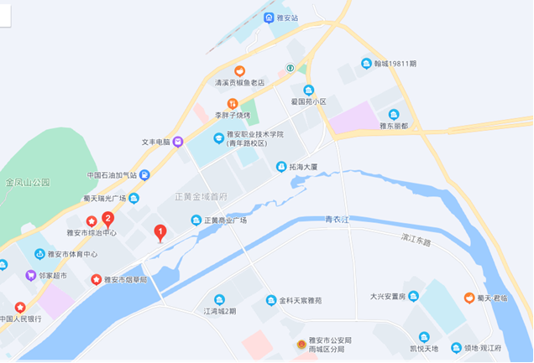
雅安中学（大兴校区）、云雅国际酒店、新雅州酒店位置图

新雅州酒店
雅安中学
（大兴校区）
云雅国际酒店
附件 3

雅安中学（大兴校区）附近酒店名录

酒店名称 | 联系电话 | 地址
雅安古奈轻奢酒店 | 0835-2226661 | 雅安市雨城区熊猫大道中段西康商业广场
雅安赛菲尔酒店 | 0835-3587777 | 雅安市雨城区政和路2号
雅安隐庐民宿 | 0835-2610999 | 雅安市雨城区政和路2号
雅安欣妙熊猫酒店 | 0835-2311999 | 雅安市雨城区熊猫大道388号第一江岸大厦
海伦酒店 | 0835-3669999 | 雅安市雨城区熊猫大道388号第一江岸大厦
雅安凯特酒店 | 0835-5893666 | 雅安市雨城区熊猫大道388号第一江岸大厦

附件 4
2021 年四川省高中历史优质课展评活动观摩代表回执
序号 | 姓 名 | 学 校 | 职 称 | 电 话
1
2
3
4
5
6
7
8
9
10

